Строители Великобритании совершают самоубийства в четыре раза чаще, чем среднестатистические граждане
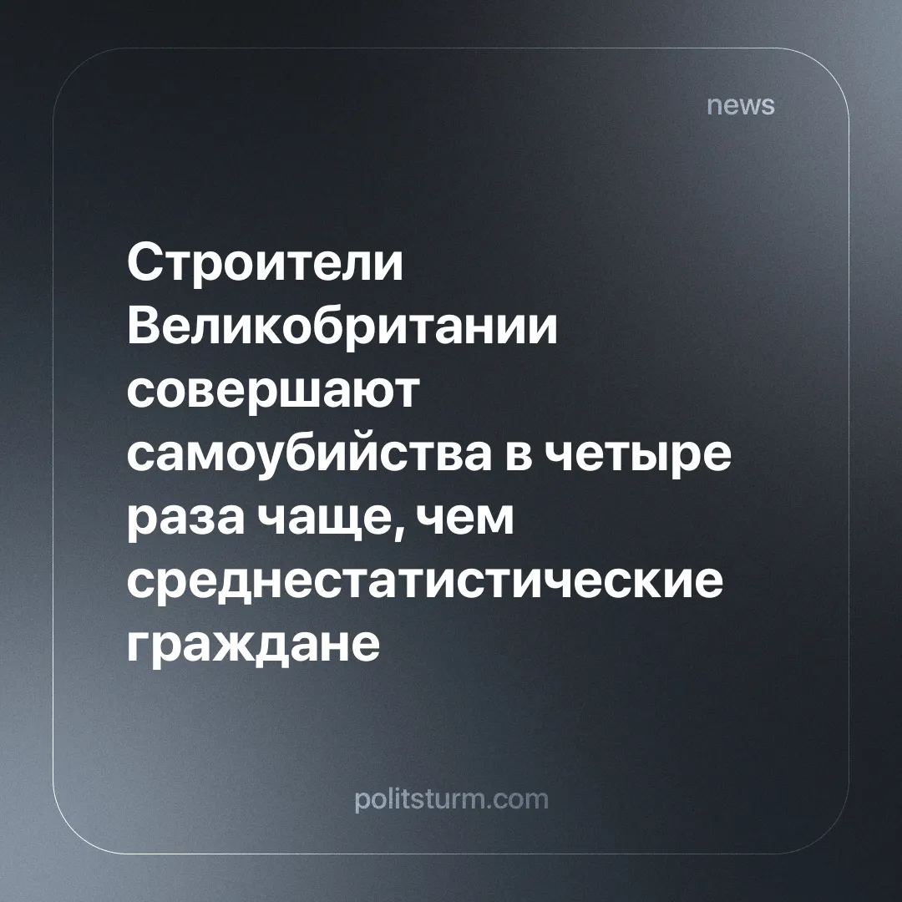

Оригинальная статья
2025-01-31
2 мин. на чтение

За последние десять лет 7000 строителей покончили с собой — это в четыре раза превышает средний уровень по стране. Среди 2,1 миллиона работников строительной отрасли в Великобритании у 73% наблюдаются признаки психических расстройств. [1]
Исследование провела организация On The Tools, крупнейшее в Великобритании сообщество работников строительной сферы в социальных сетях. Сейчас она собирает 2,5 миллиона фунтов на финансирование программ психологического консультирования для работников отрасли.
Менеджер бренда Alice Brooks отметила: «Поскольку это строительная отрасль, мне кажется, что людей не очень волнует проблемы строителей, и на это просто закрывают глаза».
Она добавила: «Многие работники этой отрасли работают в одиночку или являются самозанятыми. Это усиливает чувство изоляции и одиночества».
Брукс также указала на финансовые трудности и особенности индустрии, например, кражу инструментов: «68% строителей ежедневно беспокоятся о кражах инструментов, что подчеркивает, как эти внешние факторы влияют на работников».
В 2023 году уровень самоубийств в Великобритании стал самым высоким с 1999 года [2]. В условиях капитализма, с его индивидуализмом, работники часто оказываются предоставленными сами себе, сталкиваясь с финансовыми трудностями. Продажа собственного труда — единственный способ для большинства людей обеспечить свои базовые потребности.
Поскольку капитализм не гарантирует занятость, работники испытывают огромный психологический стресс, пытаясь сохранить рабочее место. Риски бездомности, бедности и голода остаются реальными даже в «развитых» странах. Работники вынуждены соглашаться на плохие условия труда, переработки и работу в условиях болезни или травм.
Безработица и отчаянная потребность в работе используются как угроза, напоминая занятым работникам, что их могут заменить те, кто готов на еще более жестокую эксплуатацию. Это провоцирует конкуренцию между самими рабочими.
Инициатива On The Tools может лишь частично облегчить некоторые симптомы этой проблемы, но она не решает ее коренные причины. В условиях капитализма, где главная цель — максимизация прибыли, трудящиеся рассматриваются как товар, который заменяют, если он перестает приносить прибыль.
Решить эту проблему может только социализм. При социализме средства производства принадлежат всему рабочему классу, а устранение частной собственности служит интересам всего общества.
В социалистическом обществе занятость будет гарантирована, что устранит неуверенность в будущем и страх потерять средства к существованию. Здравоохранение будет доступным для всех, независимо от его экономической выгоды, а люди, страдающие психическими заболеваниями, смогут получать необходимое лечение.
Новая социальная система будет способствовать большей сплоченности рабочих через профсоюзы, сети взаимопомощи и коллективную собственность, что снизит чувство изоляции.
Кризис психического здоровья среди строителей — это не отдельное явление, а яркое проявление общих проблем труда в условиях капитализма. Атомизация рабочих делает их особенно уязвимыми к травмам, болезням и другим проблемам, которые могут повлиять на их способность работать. Эти проблемы существуют во всех профессиях, но в строительстве они проявляются особенно остро.
Попытки выделить дополнительные средства на психологическую помощь не могут спасти рабочий класс. Решение могут найти только сами рабочие, авангард которых должен быть организован в партию, которая будет нацелена на полное избавление от капитализма.
Политштурм работает над созданием такой авангардной партии, которая сможет возглавить рабочих. Если вы хотите поддержать это движение, подумайте о присоединении.
Источники:
[1] Sky News — Согласно отчету, строители совершают самоубийства в четыре раза чаще, чем в среднем по стране: 7000 случаев — от 14 декабря 2024 г.
[2] Office for National Statistics — Регистрация случаев самоубийств в Англии и Уэльсе за 2023 год — от 29 августа 2024 г.

Оригинальная статья

